

个人概况
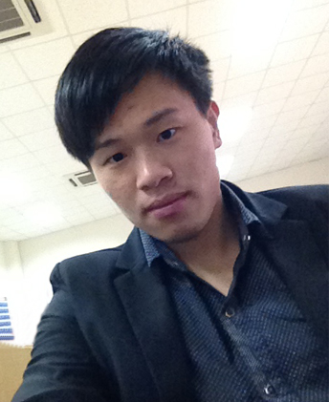
姓 名：夏 青
性 别：男
民 族：汉
学 历：专 科
专 业：Web前端制作
出生日期：1990-11-08
联系电话：13581868124
电子邮箱：xiaqing_job@163.com
求职意向
应聘职位：Web前端
求职地点：北 京
薪资待遇：8000
工作经验：三 年
专业技能
1.熟练运用Photoshop、Flash、Dream weaver、Fireworks等图像设计及网页制作工具；
2..熟练编写简单的jQuery特效、以及jQuery Mobile框架，实现网页和用户交互体验；
3.精通HTML+CSS网页布局与样式，熟练使用HTML5与CSS3.0。制作出页面能兼容各种主流浏览器。例如IE6、IE8、Fire Fox、Opera等；
4. 了解网页中SEO的一些基本理念；
5.能与后台程序人员良好的合作，进行协同开发；熟悉CMS系统的内容发布与管理；
工作经历
公司名称：北京同美世纪科技有限公司 |
任职时间：2013-07 — 至今
工作职位：前端制作/网站设计
工作职责：负责网站页面设计、前端开发，以及动态效果的实现。

公司名称：北京智尚美广告有限公司
任职时间：2013-03 — 2013-07
工作职位：网页制作
工作职责：负责前端网页的制作、排版、美工、以及上线后的维护工作。
作品网站：http://tonociao.com/ http://lianjia99.com/
http://www.bjjtw.gov.cn/z/dczx/huodong/hongdong.html
http://dsbb168.com/ http://hmw134130.chinaw3.com/

公司名称：北京九阳九通科技有限公司
任职时间：2012-02 — 2013-03
工作职位：网页设计/网页制作
工作职责：根据页面原型图或网站策划方案设计出原型，进行网页页面设计，并出制作出网页；日常工作要求负责中国检验检疫服务网所有网站的设计和制作，以及中国进出口检验检疫协会的直属网站、各类专题页的制作等等；
作品网站： http://www.ciqcid.com/ http://www.ciq.org.cn/
http://peixun.ciqcid.com/ http://jyjd.ciqcid.com/

公司名称：大连鲁艺校园环境设计有限公司
任职时间：2011-11 — 2012-02
工作职位：平面设计
工作职责：公司主要是承接校园各种艺术装饰。例如文化走廊的展板、校园的展示栏、等等；公司日常任务安排主要是设计一些文化各类展板、墙壁的浮雕、包括平面设计、图片处理等工作。
自我评价
我热爱设计行业，并立志长期从事此行业。我认为工作是一种爱好。全身心地投入工作中，享受工作带来的乐趣，同时我会产生一种自豪感。
在生活中我喜欢学习新的知识和技能、有良好的沟通能力。勇于面对挫折并战胜困难与挫折；目标明确，认准的目标，不会轻言放弃。闲暇时候我也喜欢打篮球、踢足球因为并从中感受到团队合作的重要性。
对于工作有较强的责任心、学习能力、较强的团队意识、良好的编程习惯。喜欢钻研，独立思考能力强，能较快适应环境。在工作中并能够保持热情；带动周围活泼的生活工作氛围。

